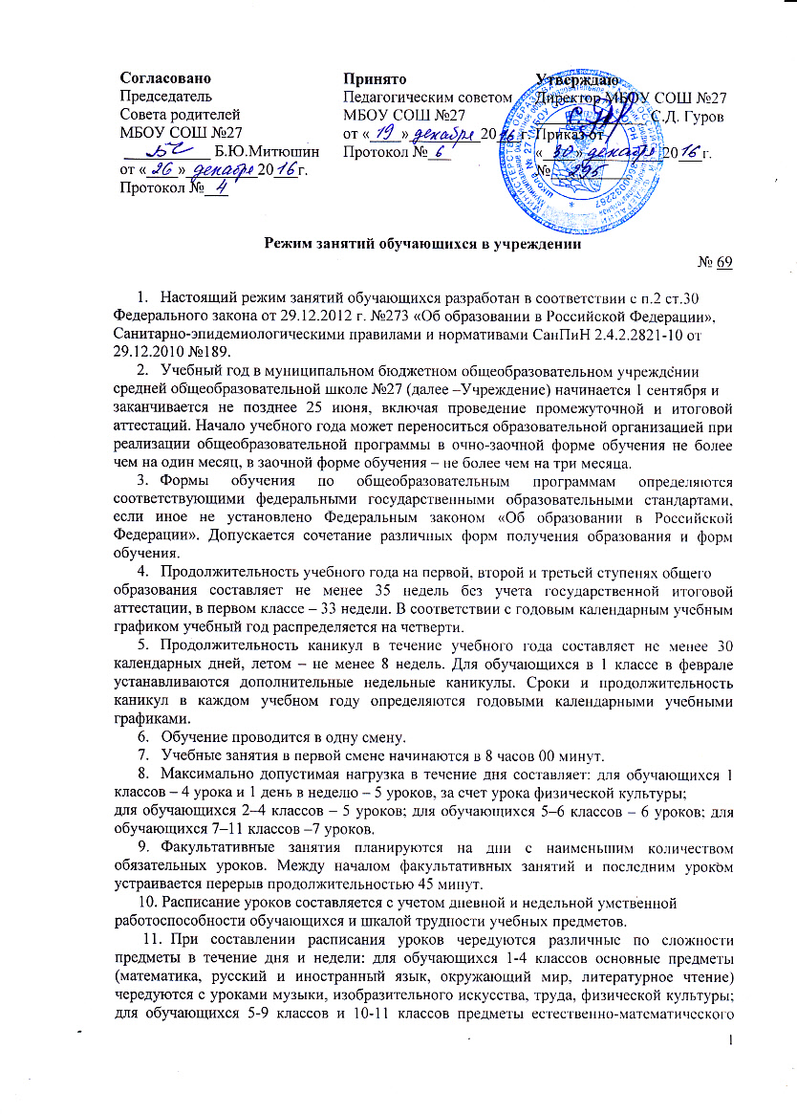
профиля чередуются с гуманитарными предметами. Для обучающихся 1 классов наиболее трудные предметы проводятся на 2 уроке; 2–4 классов – 2–3 уроках; для обучающихся 5–11классов – на 2–4 уроках. В начальных классах сдвоенные уроки не проводятся.
- В течение учебного дня проводится не более одной контрольной работы. Контрольные работы проводятся, как правило, на 2–4 уроках. Продолжительность урока (академический час) во всех классах, за исключением 1-х классов, составляет 45 минут.
- Обучение в 1 классе осуществляется с соблюдением следующих дополнительных
требований:
- учебные занятия проводятся по 5-дневной учебной неделе;
- использование «ступенчатого» режима обучения в первом полугодии (в сентябре, октябре – по 3 урока в день по 35 минут каждый, в ноябре–декабре – по 4 урока по 35 минут каждый; январь–май – по 4 урока по 45 минут каждый);
- для посещающих группу продленного дня организуются 3-разовое питание и прогулки;
- обучение проводится без балльного оценивания знаний обучающихся и домашних заданий.
- Для предупреждения переутомления обучающихся и сохранения оптимального
уровня их работоспособности на протяжении недели в расписании занятий предусматривается облегченный учебный день – четверг или пятница.
- Продолжительность перемен между уроками составляет не менее 10 минут, большой перемены (после 2 или 3 уроков) – не менее 15 минут.
- Между занятиями по основным общеобразовательным программам и посещением объединений дополнительного образования в Учреждении должен быть перерыв для отдыха не менее часа.
- Окончание занятий в объединениях дополнительного образования в Учреждении
должно быть не позднее 21.00 ч.
- Занятия объединениях дополнительного образования в Учреждении могут
проводиться в любой день недели, включая воскресные и каникулы.
- Максимальная продолжительность занятий в объединениях дополнительного
образования в учебные дни составляет 1,5 часа, в выходные и каникулярные дни – 3 часа. После 30–45 минут занятий устраивается перерыв длительностью не менее 10 минут для отдыха обучающихся и проветривания помещений.
- Режим занятий объединений дополнительного образования устанавливается
расписанием, утверждаемым директором Учреждения по представлению педагогических
работников с учетом пожеланий родителей (законных представителей), возрастных особенностей детей и установленных санитарно-гигиенических норм.
- Посещение обучающимся занятий более чем в 2 объединениях дополнительного
образования не рекомендуется.
- При привлечении обучающихся среднего и старшего возрастов к трудовой
деятельности режим дня должен организовываться в соответствии с санитарными правилами по содержанию и организации работы лагерей труда и отдыха и гигиенических критериев допустимых условий и видов работ для профессионального обучения и труда подростков.
- Организация индивидуального обучения обучающихся на дому проводится на
основании заключения лечебного учреждения и по заявлению родителей. Количество часов в неделю составляет: в 1–4 классах – до 8 часов; в 5–8 классах – до 10 часов; в 8 классе – до 11 часов; в 10–11 классах – до 12 часов в неделю.
- Иные особенности режима занятий обучающихся в Учреждении устанавливаются
государственными санитарно-эпидемиологическими правилами и нормативами.

